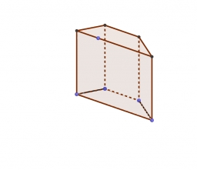
- Vypočítejte objem hranolu s lichoběžníkovou podstavou, pro který platí: a=6dm, c=4 dm, v_{a}=3dm výška hranolu v_{h}=8dm. a,c – základny, v_{a} – výška lichoběžníku.

- Vypočtěte objem pravidelného trojbokého hranolu, který má podstavnou hranu a = 6 cm,
výšku podstavy v_{a} = 5,5 cm, výška tělesa v = 8 cm.

- Hranol má podstavu tvaru rovnoramenného lichoběžníku s rozměry: a = 5 cm, b = d = 2,5 cm, c = 2 cm, v = 2 cm (výška podstavy). Výška hranolu je 10 cm. Vypočítej povrch a objem hranolu.

